中山大学2022年高水平运动队招生测试标准

田 径
一、考试内容
田径专项考试项目包括：女子100米、男子100米、女子400米栏、男子跳远。
二、考试方法与评分标准
（一）考试方法
1．田径测试时间为测试当天下午；
2．考生仅允许在考试内容中选择一个与运动员等级证书的运动小项一致的项目测试一次；
3．径赛采用电动计时，参照评分标准换算成得分；
4．径赛项目考试中，对每组第一次起跑犯规的考生应给予警告，只允许考生有一次起跑犯规而不被取消资格，之后同一组的一名或多名考生每次起跑犯规，均将被取消该单项的比赛资格；
5．田赛项目考试，考生跳或投的次数按最新田径竞赛规则执行。
（二）考试评分标准
分数  项目 性别 |  | 100分 | 95分 | 90分 | 85分 | 80分
100M | 男 | 10.30 | 10.62 | 10.90 | 11.15 | 11.22
 | 女 | 11.41 | 11.87 | 12.41 | 12.65 | 12.74
400M栏 | 女 | 57.00 | 57.26 | 1:02.50 | 1:03.10 | 1:04.27
跳远 | 男 | 8.00米 | 7.65米 | 7.10米 | 7.05米 | 7.00米
备注：栏高、栏间距、均为成年组要求。
三、成绩要求
申请二本线65%资格的考生专项考试成绩高于85分（含）。

排 球
一、考试内容与分值
1．专项素质：主攻、副攻、接应位置考生测试项目为助跑摸高；二传位置考生测试项目可选择助跑摸高或半米字移动；自由人位置考生测试项目为半米字移动。
2．专项技术：主攻、接应位置考生测试项目为接发球、发球、扣球；副攻位置考生测试项目为传球、发球、扣球；二传位置考生测试项目为战术传球、发球、扣球；自由人位置考生测试项目为接发球、传/垫调整球、防重扣球。
3．实战能力：考生按专项位置抽签组队进行实战能力测试，由考评员对考生比赛中的基本技术运用、实际效果、场上意识等情况进行综合评定。
项目  位置 | 专项素质 （15分） | 专项技术（每项占15分）共45分 |  |  | 实战能力 （40分）
主攻/接应 | 助跑摸高 | 接发球 | 发 球 | 二、四号位扣球 | 按专项位置组队进行实战比赛
副 攻 | 助跑摸高 | 传 球 | 发 球 | 三号位扣快球/半高球
二 传 | 助跑摸高或半米字移动 | 战术传球 | 发 球 | 二号位扣球
自由人 | 半米字移动 | 接发球 | 传/垫调整球 | 防重扣球
注： 根据不同位置分别进行专项素质测试一项（15分）、专项技术测试三项（45分）、实战能力测试（40分），合计满分为100分。
二、专项素质考试方法与评分标准
1．半米字移动（15分）
（1）场地设置：如图1所示
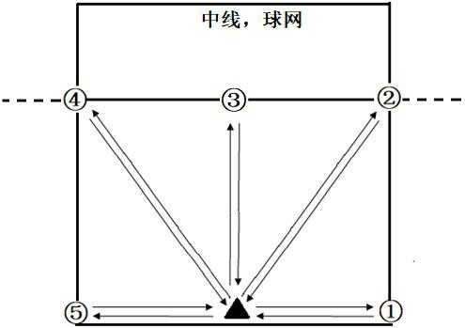
图1：半米字移动测试（15分）
（2）测试方法：考生面向球网，从起点（底线中点）起动，计时开始，先向1号点移动，击倒1号点标志物后，应立即返回起点并击倒起点处标志物，再向2号点移动，以此类推，直到击倒5号点标志物回到底线中点（须将每个标志物击倒，否则不计成绩），计时停止，记录完成的时间。每人测试2次，取最好成绩。
（3）评分标准：见表1
表 1：排球专项素质考试半米字移动评分表
分值 | 成绩（秒） |  | 分值 | 成绩（秒） |  | 分值 | 成绩（秒）
 | 男 | 女 |  | 男 | 女 |  | 男 | 女
15.0 | 14″0 | 16″0 | 10.2 | 16″4 | 18″4 | 5.4 | 18″8 | 20″8
14.8 | 14″1 | 16″1 | 10.0 | 16″5 | 18″5 | 5.2 | 18″9 | 20″9
14.6 | 14″2 | 16″2 | 9.8 | 16″6 | 18″6 | 5.0 | 19″0 | 21″0
14.4 | 14″3 | 16″3 | 9.6 | 16″7 | 18″7 | 4.8 | 19″1 | 21″1
14.2 | 14″4 | 16″4 | 9.4 | 16″8 | 18″8 | 4.6 | 19″2 | 21″2
14.0 | 14″5 | 16″5 | 9.2 | 16″9 | 18″9 | 4.4 | 19″3 | 21″3
13.8 | 14″6 | 16″6 | 9.0 | 17″0 | 19″0 | 4.2 | 19″4 | 21″4
13.6 | 14″7 | 16″7 | 8.8 | 17″1 | 19″1 | 4.0 | 19″5 | 21″5
13.4 | 14″8 | 16″8 | 8.6 | 17″2 | 19″2 | 3.8 | 19″6 | 21″6
13.2 | 14″9 | 16″9 | 8.4 | 17″3 | 19″3 | 3.6 | 19″7 | 21″7
13.0 | 15″0 | 17″0 | 8.2 | 17″4 | 19″4 | 3.4 | 19″8 | 21″8
12.8 | 15″1 | 17″1 | 8.0 | 17″5 | 19″5 | 3.2 | 19″9 | 21″9
12.6 | 15″2 | 17″2 | 7.8 | 17″6 | 19″6 | 3.0 | 20″0 | 22″0
12.4 | 15″3 | 17″3 | 7.6 | 17″7 | 19″7 | 2.8 | 20″1 | 22″1
12.2 | 15″4 | 17″4 | 7.4 | 17″8 | 19″8 | 2.6 | 20″2 | 22″2
12.0 | 15″5 | 17″5 | 7.2 | 17″9 | 19″9 | 2.4 | 20″3 | 22″3
11.8 | 15″6 | 17″6 | 7.0 | 18″0 | 20″0 | 2.2 | 20″4 | 22″4
11.6 | 15″7 | 17″7 | 6.8 | 18″1 | 20″1 | 2.0 | 20″5 | 22″5
11.4 | 15″8 | 17″8 | 6.6 | 18″2 | 20″2 | 1.8 | 20″6 | 22″6
11.2 | 15″9 | 17″9 | 6.4 | 18″3 | 20″3 | 1.6 | 20″7 | 22″7
11.0 | 16″0 | 18″0 | 6.2 | 18″4 | 20″4 | 1.4 | 20″8 | 22″8
10.8 | 16″1 | 18″1 | 6.0 | 18″5 | 20″5 | 1.2 | 20″9 | 22″9
10.6 | 16″2 | 18″2 | 5.8 | 18″6 | 20″6 | 1.0 | 21″0 | 23″0
10.4 | 16″3 | 18″3 | 5.6 | 18″7 | 20″7
2．助跑摸高（15分）
测试方法：考生采用双脚助跑起跳单手摸高,每名考生有三次测试机会，取最高一次成绩。
评分标准：见表2
表2：排球专项素质考试助跑摸高评分表
分值 | 成绩（米） |  | 分值 | 成绩（米） |  | 分值 | 成绩（米）
 | 男 | 女 |  | 男 | 女 |  | 男 | 女
15.00 | 3.35 | 2.95 | 10.20 | 3.11 | 2.71 | 5.40 | 2.87 | 2.47
14.80 | 3.34 | 2.94 | 10.00 | 3.10 | 2.70 | 5.20 | 2.86 | 2.46
14.60 | 3.33 | 2.93 | 9.80 | 3.09 | 2.69 | 5.00 | 2.85 | 2.45
14.40 | 3.32 | 2.92 | 9.60 | 3.08 | 2.68 | 4.80 | 2.84 | 2.44
14.20 | 3.31 | 2.91 | 9.40 | 3.07 | 2.67 | 4.60 | 2.83 | 2.43
14.00 | 3.30 | 2.90 | 9.20 | 3.06 | 2.66 | 4.40 | 2.82 | 2.42
13.80 | 3.29 | 2.89 | 9.00 | 3.05 | 2.65 | 4.20 | 2.81 | 2.41
13.60 | 3.28 | 2.88 | 8.80 | 3.04 | 2.64 | 4.00 | 2.80 | 2.40
13.40 | 3.27 | 2.87 | 8.60 | 3.03 | 2.63 | 3.80 | 2.79 | 2.39
13.20 | 3.26 | 2.86 | 8.40 | 3.02 | 2.62 | 3.60 | 2.78 | 2.38
13.00 | 3.25 | 2.85 | 8.20 | 3.01 | 2.61 | 3.40 | 2.77 | 2.37
12.80 | 3.24 | 2.84 | 8.00 | 3.00 | 2.60 | 3.20 | 2.76 | 2.36
12.60 | 3.23 | 2.83 | 7.80 | 2.99 | 2.59 | 3.00 | 2.75 | 2.35
12.40 | 3.22 | 2.82 | 7.60 | 2.98 | 2.58 | 2.80 | 2.74 | 2.34
12.20 | 3.21 | 2.81 | 7.40 | 2.97 | 2.57 | 2.60 | 2.73 | 2.33
12.00 | 3.20 | 2.80 | 7.20 | 2.96 | 2.56 | 2.40 | 2.72 | 2.32
11.80 | 3.19 | 2.79 | 7.00 | 2.95 | 2.55 | 2.20 | 2.71 | 2.31
11.60 | 3.18 | 2.78 | 6.80 | 2.94 | 2.54 | 2.00 | 2.70 | 2.30
11.40 | 3.17 | 2.77 | 6.60 | 2.93 | 2.53 | 1.80 | 2.69 | 2.29
11.20 | 3.16 | 2.76 | 6.40 | 2.92 | 2.52 | 1.60 | 2.68 | 2.28
11.00 | 3.15 | 2.75 | 6.20 | 2.91 | 2.51 | 1.40 | 2.67 | 2.27
10.80 | 3.14 | 2.74 | 6.00 | 2.90 | 2.50 | 1.20 | 2.66 | 2.26
10.60 | 3.13 | 2.73 | 5.80 | 2.89 | 2.49 | 1.00 | 2.65 | 2.25
10.40 | 3.12 | 2.72 | 5.60 | 2.88 | 2.48

三、专项技术考试方法与评分标准
1．传球（15分）
（1）场地设置：
在本方四号位距中线0.5米、距边线0.5米的位置（设置直径为1.2米的传球目标筐），如图2所示。

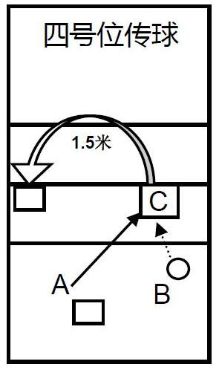
图2：传球测试（15分）
（2）测试方法:
考生由进攻线后B区域出发，移动至C区域内，向四号位传由后场A区抛来的球，要求向四号位传球目标筐内传球，且传出的球至少要高于球网上沿1.5米。每名考生共计传10次球。
（3）评分标准：
每传一个球进入传球目标筐内得1.5分，每传一个球触碰到传球目标筐顶部的圆形部分得1分，传球失误或球没有触碰到目标架顶部的圆形部分不得分，满分15分。
2．发球（15分）
（1）场地设置:
将半场区域分为 A、B、C、D、E、F六个区域，如图3所示。
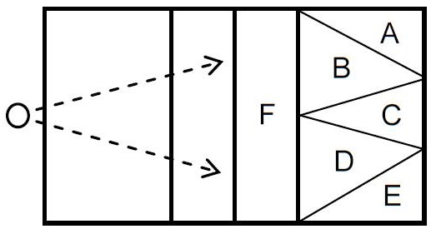
图3：发球测试（15分）
（2）测试方法：
考生可在发球区内任意位置采用上手发球、跳飘球或大力跳发球技术，每名考生共计向对方场区发10次球。
（3）评分标准：
发球落点进入A、E区域内得1.5分，发球落点进入B、D区域内得1分，发球落点进入C、F区域内得0.5分，发球失误不得分，满分15分。
3．接发球（15分）
场地设置：
在一号位、五号位分别划定一个4.5米×6米的长方形区域，定义为A、B区域，在二、三号位之间的D区域设置垫球目标筐，如图4所示。
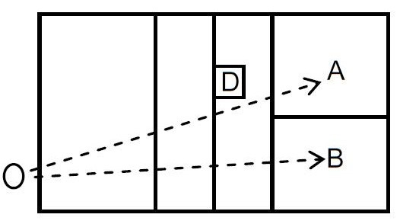
图4：接发球测试（15分）
（2）测试方法：
考生按规定顺序在A、B区域内，采用双手垫球技术接发球，首先在A区域垫球5次，然后进入B区域垫球5次，如球发到其它区域则不计算次数，每名考生共计接发球10次。要求考生将球垫至位于网前二、三号位之间（距中线0.5米、距二号边线2.5米）的D区域内或接发球目标筐内。
（3）评分标准：
每垫一个球进入接发球目标筐内得1.5分，每垫一个球触碰到垫球目标筐顶部的圆形部分得1分，每垫一个球进入到三米线区域内且一定高度和弧度得0.5分，球没有进入到三米线内或超过球网不得分，满分15分。
4．二、四号位扣球（15分）
（1）场地设置：
直线区域为平行于边线2米内的B区域，斜线区域为对角线至对方四号位进攻线附近的A区域,如图5所示。
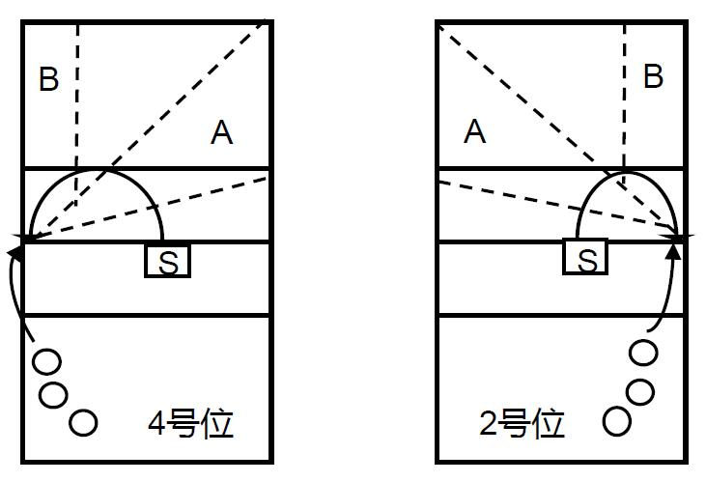
图5：二、四号位扣球测试 （15分）
（2）测试方法：
考生按规定顺序可自由选择在二号位或四号位扣一般球，先扣斜线球5次、然后扣直线球5次，每名考生合计扣10次球（二传位置考生要求测试二号位扣球）。
（3）评分标准：
扣在规定区域内且有一定力量的球得1.5分，没有扣到规定区域内但有一定力量和攻击性的球得1分，扣球失误不得分，满分15分。
5．二传战术传球（15分）
（1）场地设置：
考生在二、三号位之间的S位置（2米×3米）原地向四号位（直径为50厘米的传球目标筐）传战术平拉开球，如图6所示。
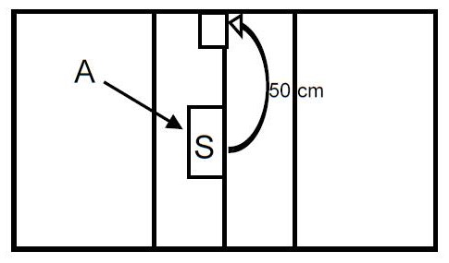
图6：二传战术传球测试（15分）
（2）测试方法：
考生站立在S区域内向四号位传由后场A区抛来的球，目标是将球传进四号位的传球目标筐内，且传出的球至少要高于球网上沿50厘米，测试二传手传平拉开战术进攻的准确性，每名考生合计传10次球。
（3）评分标准：
传球进入目标筐内得1.5分，传球触碰到目标筐顶部的圆形部分得1分，传球失误或球未触碰到传球目标筐顶部的圆形部分不得分，满分15分。
6．传、垫调整球（15分）
（1）场地设置：
在进攻线后中央区域，设置一个2米×2米的C区域为传球区，前排四号位距离边线和中线0.5米的区域设置一个直径为1.2米的目标筐，如图7所示。
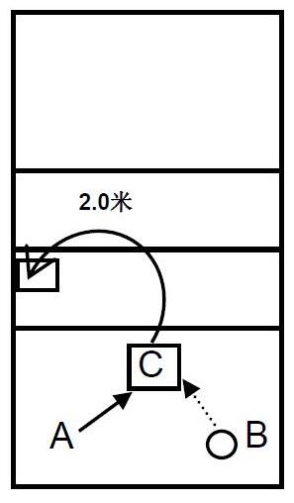
图7：传、垫调整球测试（15分）
（2）测试方法：
考生由B区域出发移动至C区域，向四号位目标筐传、垫由后场A区抛来的球，且传出的球至少要高于球网上沿2米，每名考生向四号位目标筐首先用上手传调整球5次，然后再用双手垫调整球5次，每名考生合计传、垫球共10次。
（3）评分标准：
每传、垫一个球进入目标筐内得1.5分，触碰到目标筐顶部的圆形部分得1分，如未能触碰到目标筐但传、垫球的高度和弧度达到要求，且球的落点进入到距中线0.5米、边线0.5米的区域内得0.5分，传、垫球失误或球的落点偏离规定区域不得分，满分 15 分。
7．防重扣球（15分）
（1）测试方法：
考生在A区域防对方四号位的斜线进攻球，每名考生合计防10次球，如图8所示。
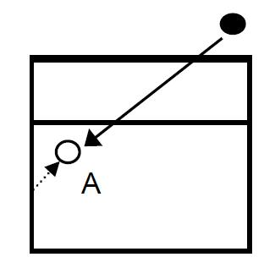
图8：防重扣球测试（15分）
（2）评分标准：
成功将球防起超过3米高，且防起球的落点在本方场区内为好球，每防起一个好球得1.5分，防守失误或防起球的落点在本方场区外不得分，满分15分。
8．三号位扣快球、半高球（15分）
（1）场地设置：
以场地中线4.5米处为点，向对方场区两侧边线9米处延伸，边线与虚线区域之间的A、B两个区域为扣球目标区，如图9所示。
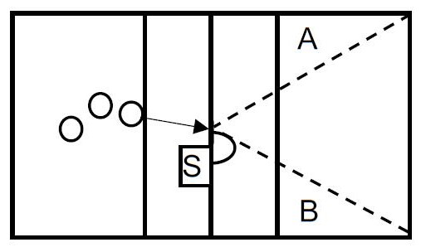
图9：三号位扣快球/半高球测试（15分）
（2）测试方法：
考生自由选择在三号位扣快球或半高球，先向A区扣5次球，然后向B区扣5次球，每名考生合计扣10次球。
（3）评分标准：
扣在规定区域内且有一定力量的球为1.5 分，没有扣到规定区域内但有一定力量和攻击性的球得1分，扣球失误不得分，满分15分。
四、实战能力考试方法与评分标准 （40分）
1．测试方法：
按照考生报考时填报的场上位置抽签组队，队伍中如出现人员不足情况，可由我校校队队员补足完整阵容，根据排球比赛规则进行一局或两局实战比赛加试，实际比赛局数由考评员根据打分需要适当增减。
2．评分标准：
考评员对考生在比赛中的排球基本技术运用、实战效果、场上意识等情况进行综合打分，满分为40分。
五、其他
考生需着无标识的服装参加考试，如因伤必须佩戴护具的按如下要求穿戴：
1．护膝、护腕、护肩、护肘等护具必须为纯黑色或白色；
2．肌肉贴等需为米色；
3．长筒袜必须为纯白色；
4．不得佩戴发带。

